**ANOTAÇÕES AULAS ENTRA21**

AULA 16/08/23:

CONFIGURANDO O GIT

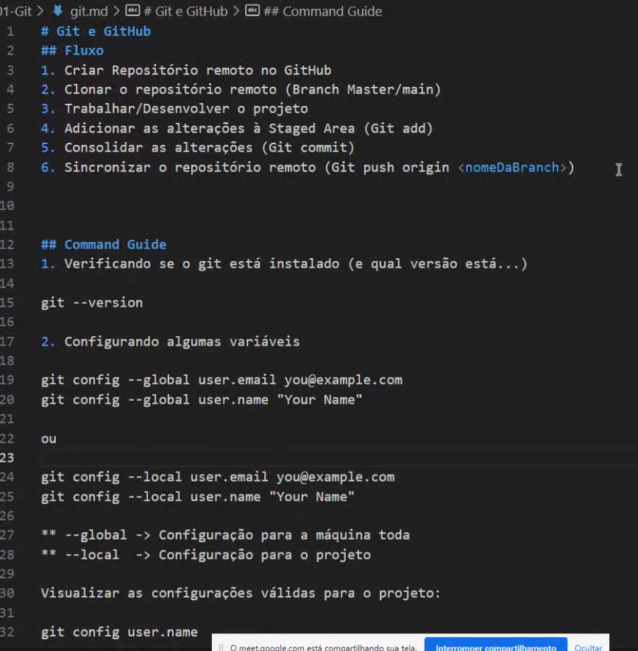

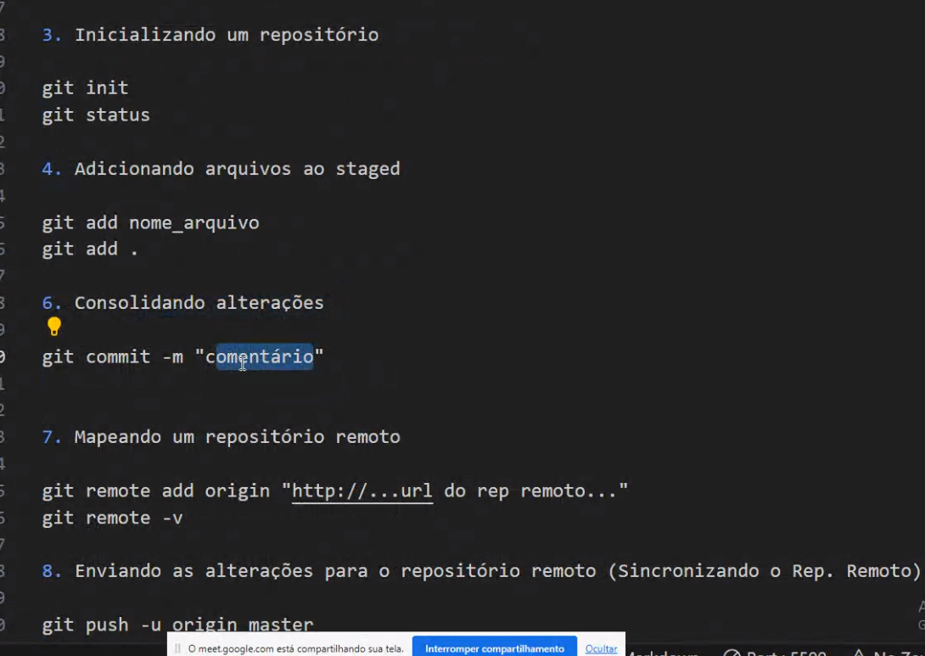

**HTML**

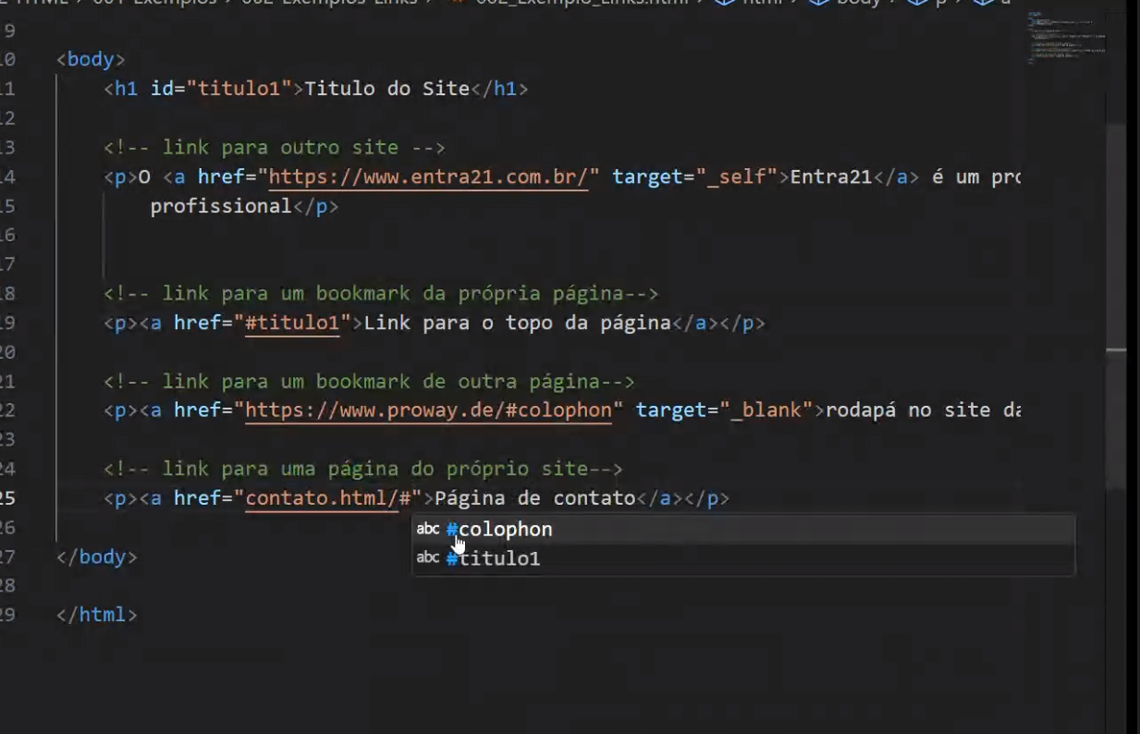

**Montando a organização de um corpo em HTML**

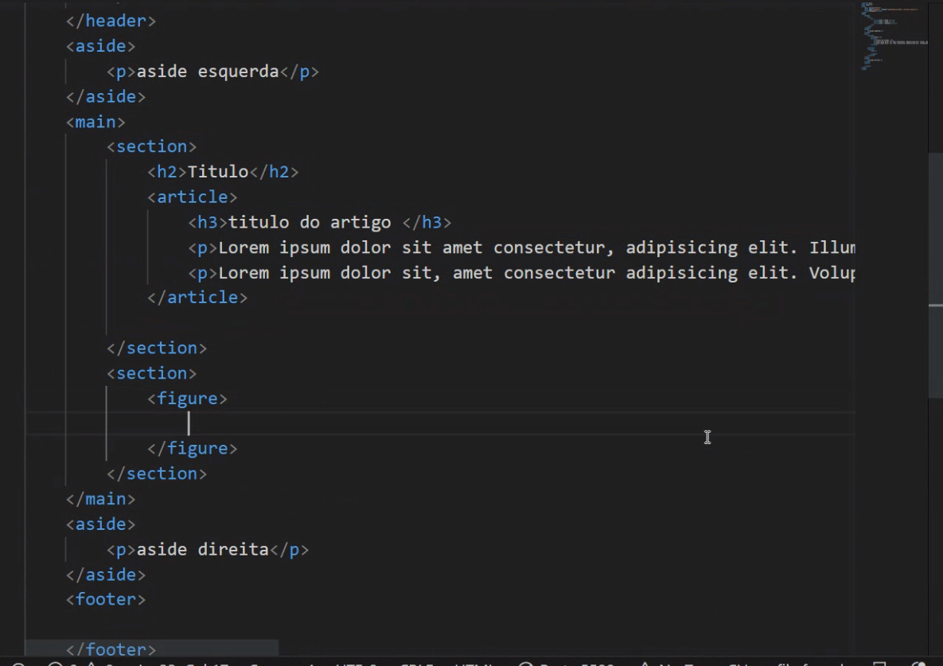

**Alguns atalhos no VSCode:**

Duplicar Linha = Shift + Alt + Seta /// Mover Linha = Alt + Seta /// Apagar Linha = Ctrl + Shift + K /// Multi Ocorrências = Ctrl + D /// Multi Seleção = Alt + Click

para colocar a descrição da foto, eu vou colocar como um parágrafo?

figcaption

seria algo assim <figure> <img src="imagem.jpg" alt="Descrição da Imagem"> <figcaption>Uma foto incrível capturada em algum lugar.</figcaption> </figure>

**TABELAS**

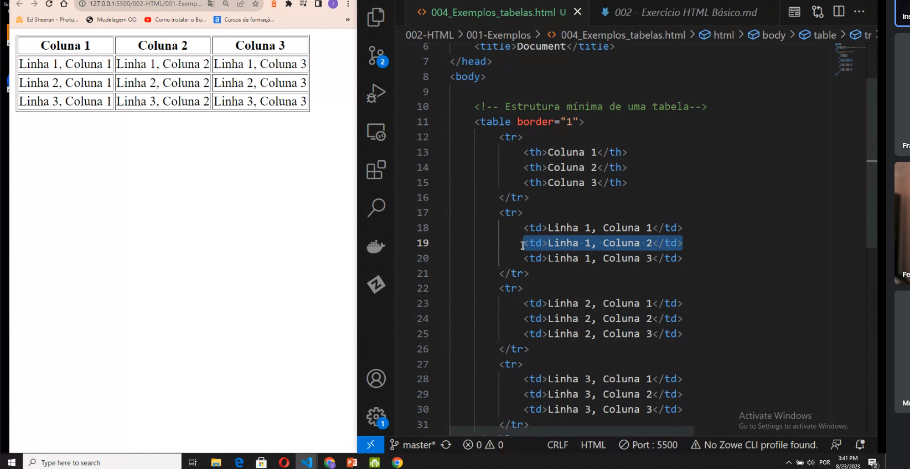

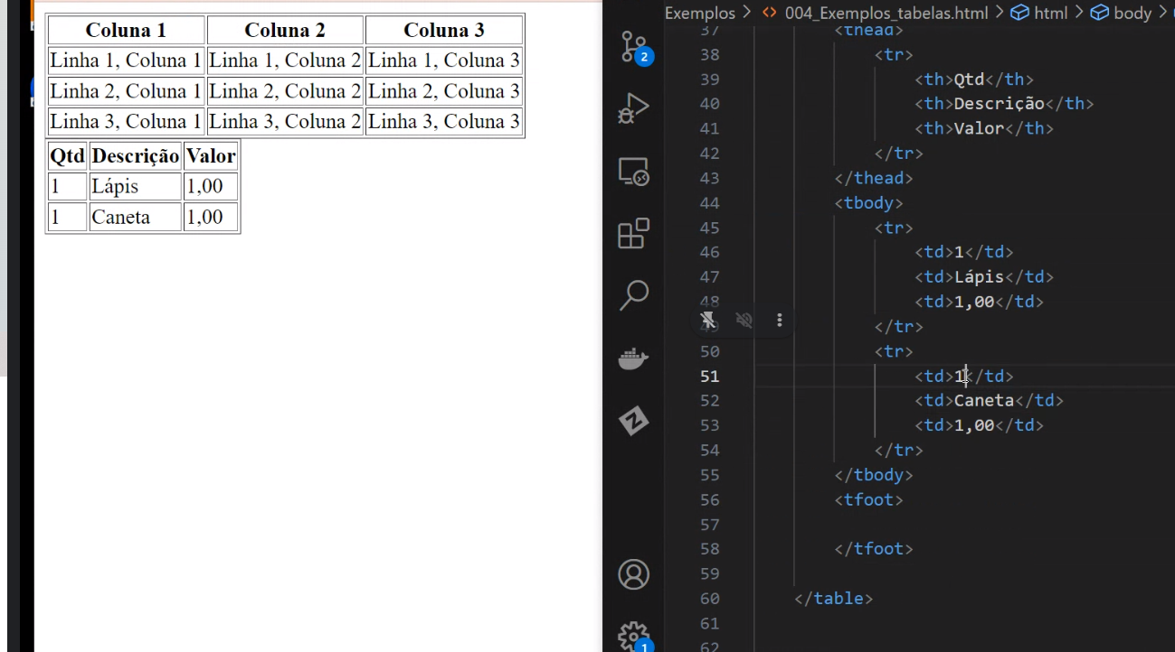

**Definindo a largura de uma coluna na tabela: colspan=”2”.**

**Nesse caso vai ocupar o espaço de 2 colunas, exemplo:**

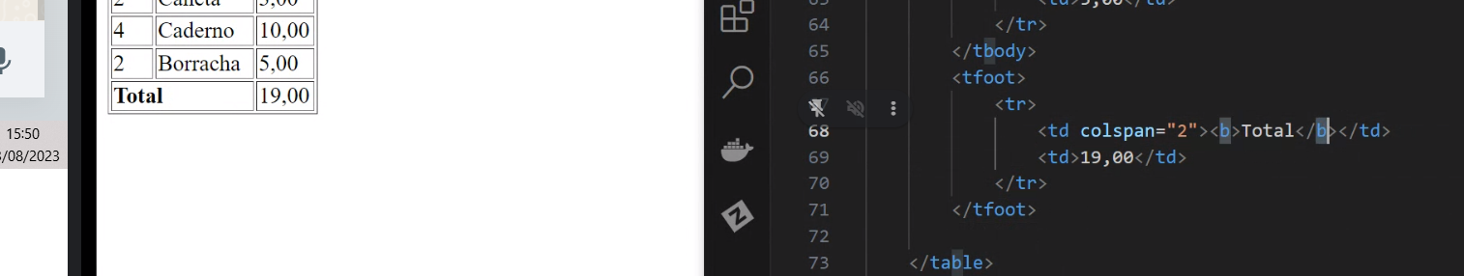

**Formatos de mídia**

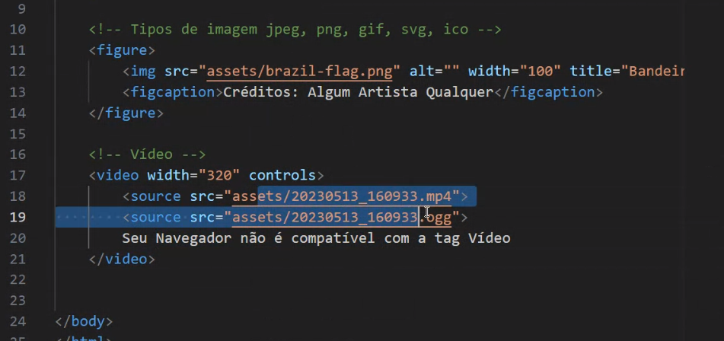

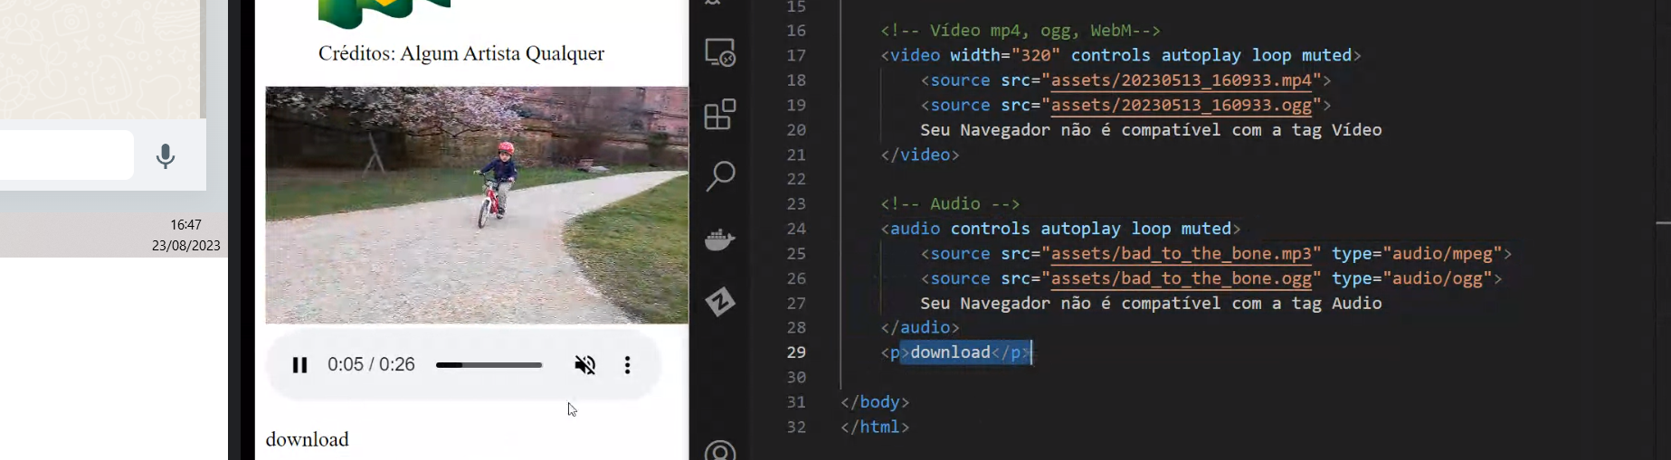

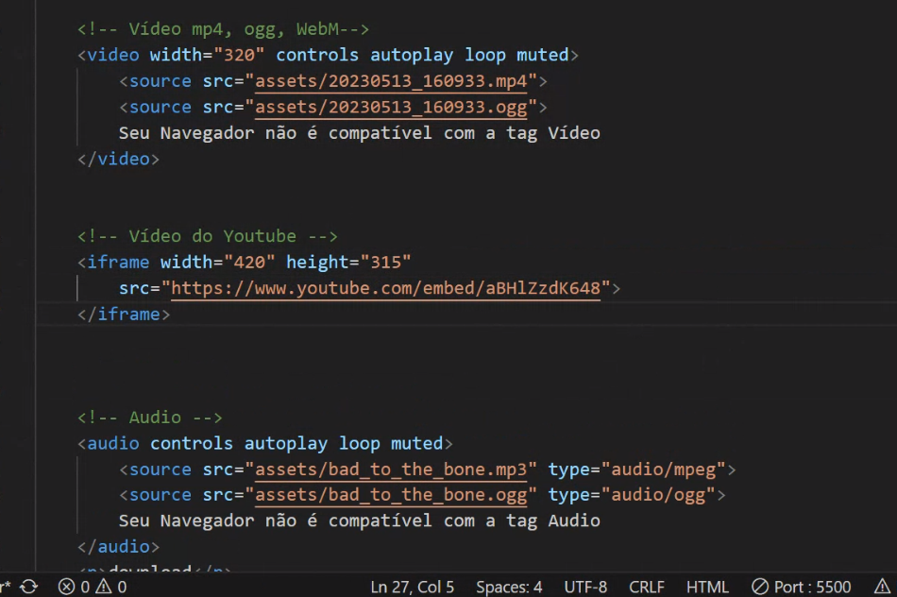

**Não esquecer do uso do “embed”**

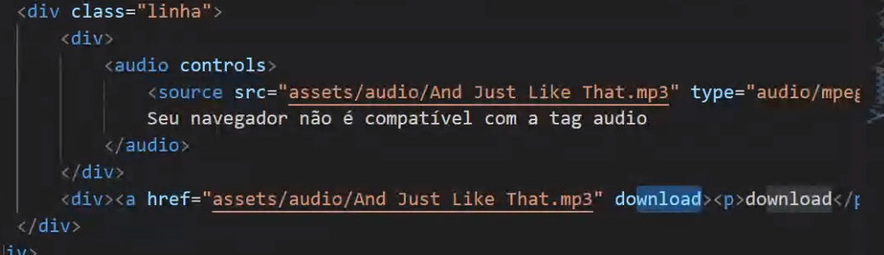

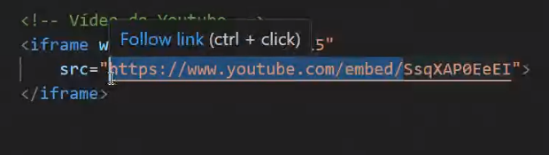

**Efeito sanfona**

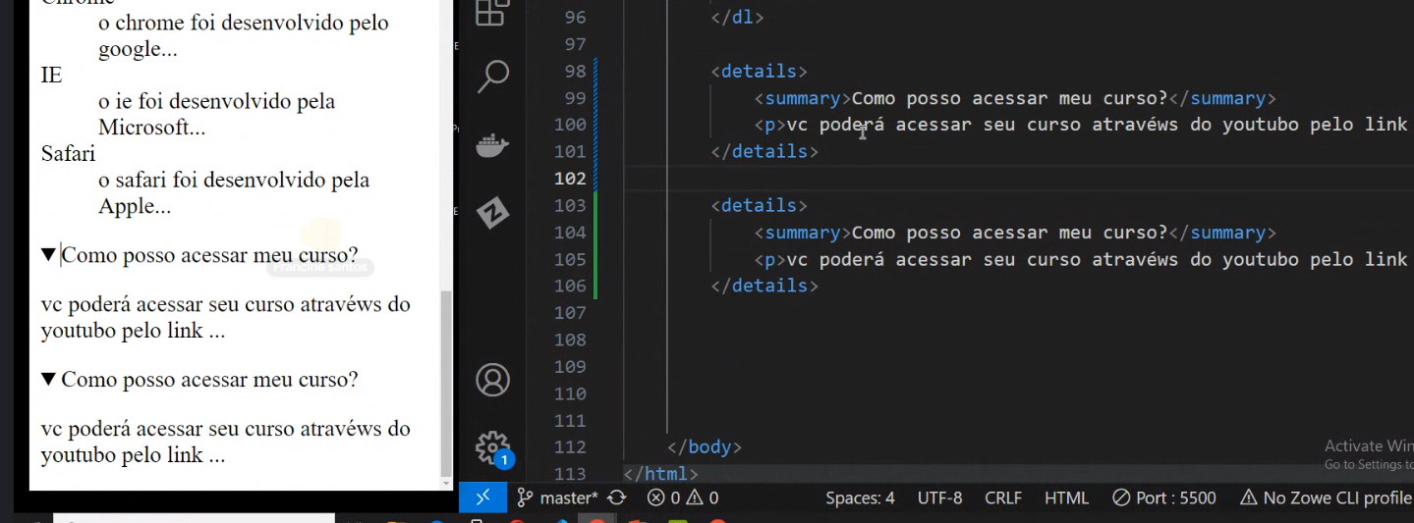

**CSS**

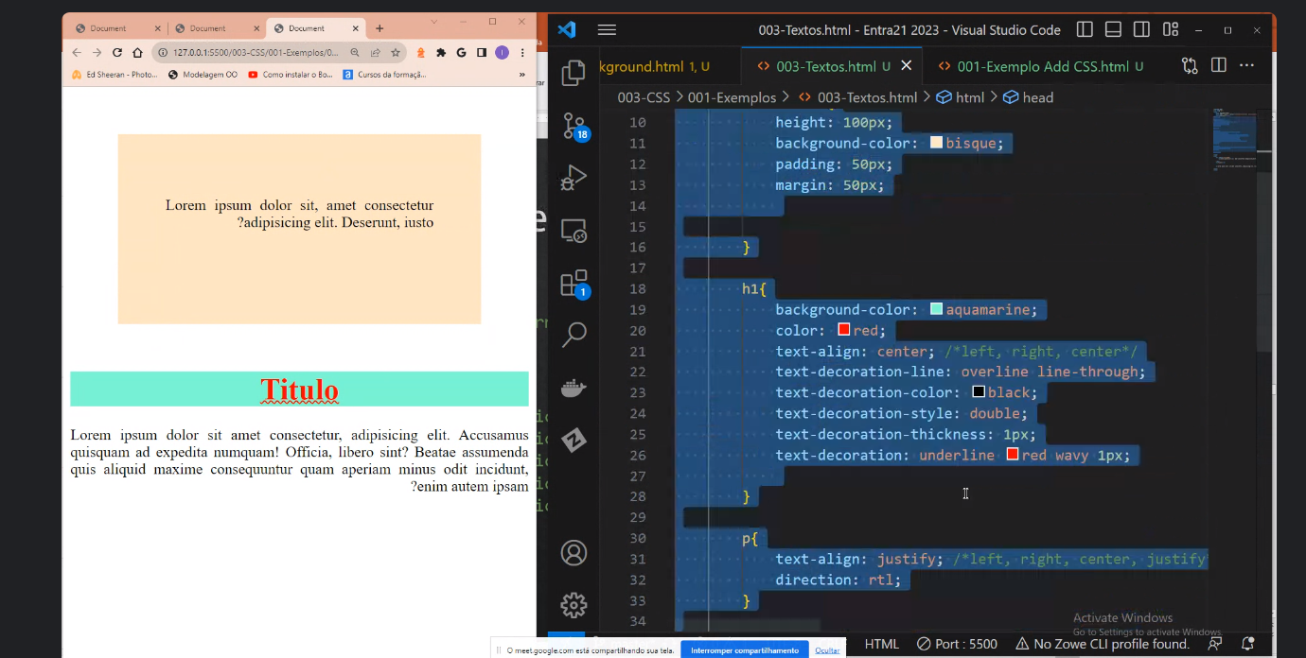

**Customizando tabelas usando regras em CSS:**

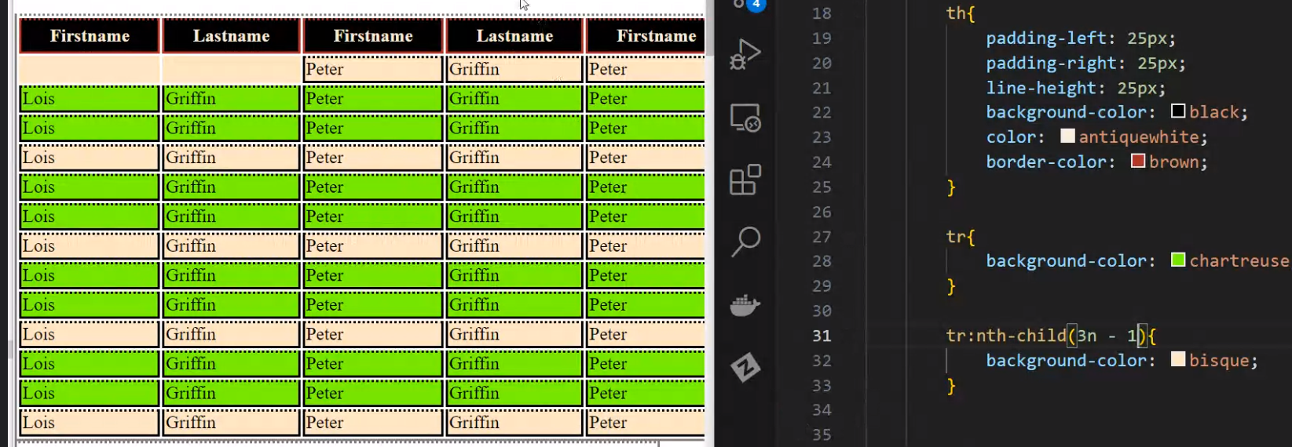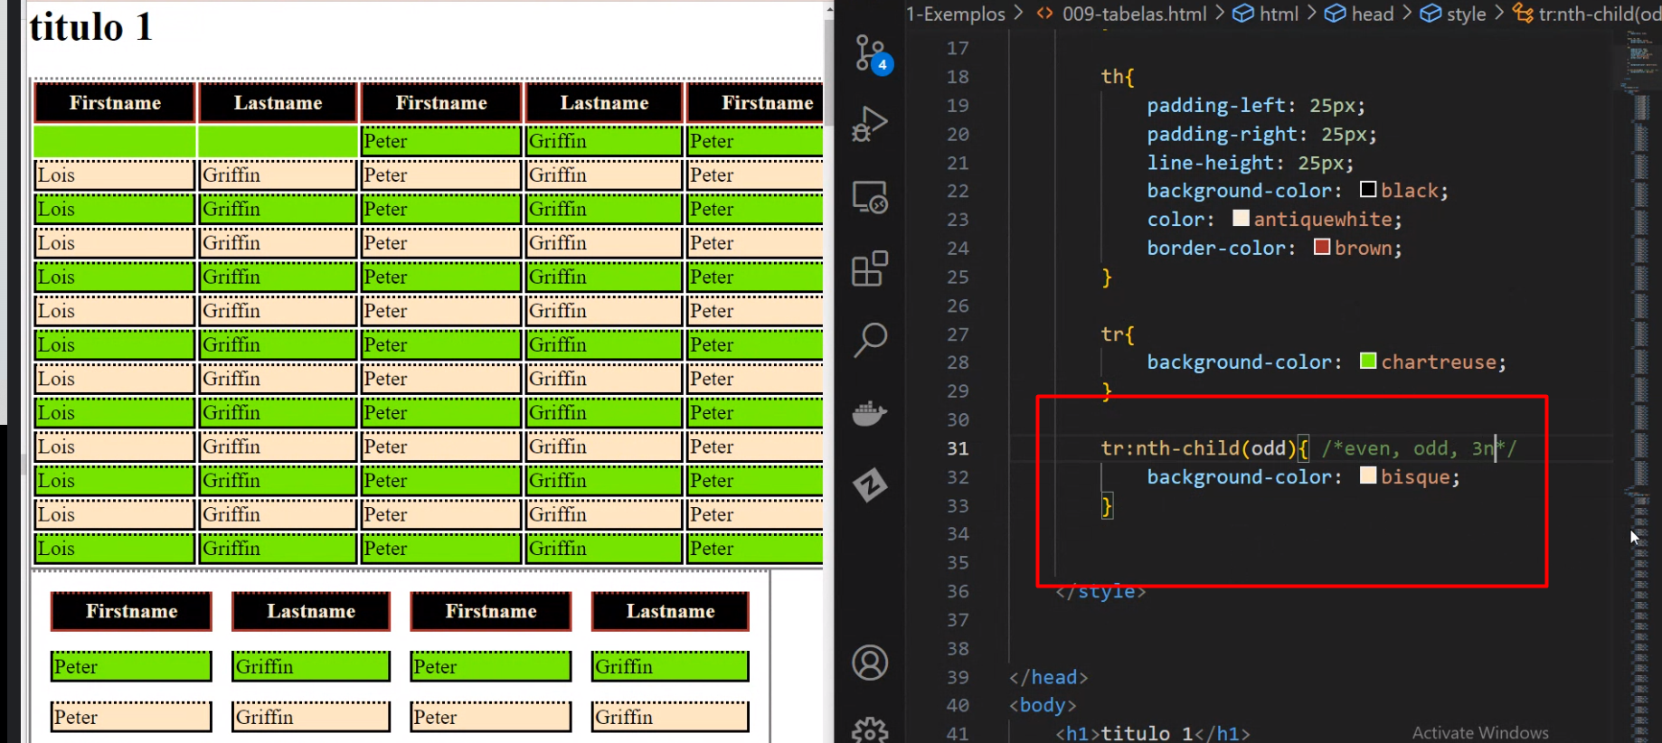

**Possível adicionar hover tbm em cada célula:**

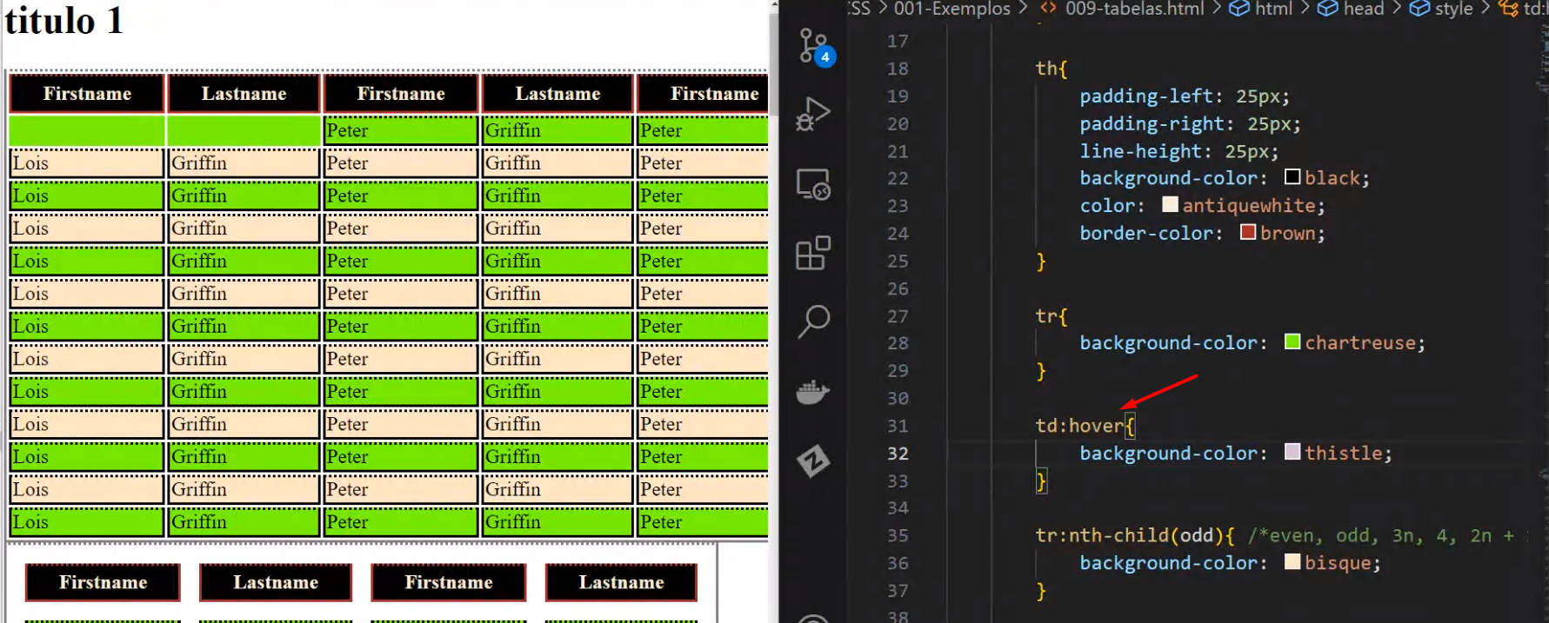

**MUDANDO UM VALOR DE UM ATRIBUTO DO OBJETO:**

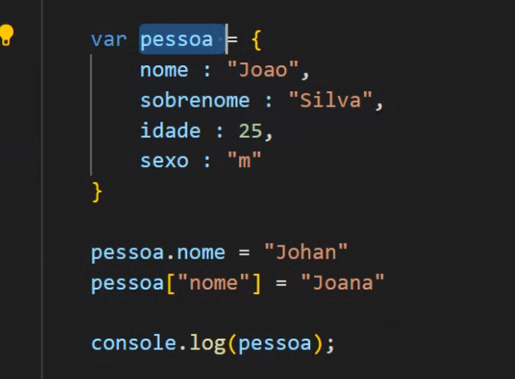

**NESSE CASO, O VALOR DO ATRIBUTO “NOME”, DO OBJETO ‘PESSOA’, ESTÁ SENDO ALTERADO.**

**USANDO “FOR OF” E COMPARANDO COM O QUE SERIA NUMA ESTRUTURA BÁSICA DE ‘FOR”:**

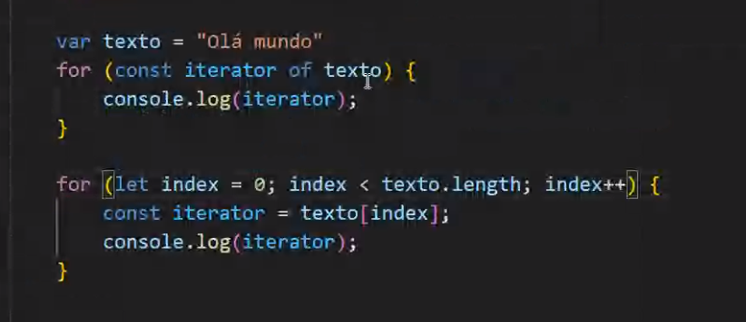

**Nesse caso acima, as duas estruturas estão fazendo a mesma coisa.**

**Fazendo a mesma comparação e exemplo para “FOR IN”:  
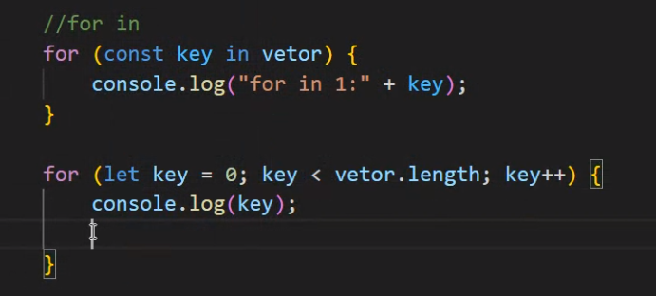**

**RESUMINDO:**

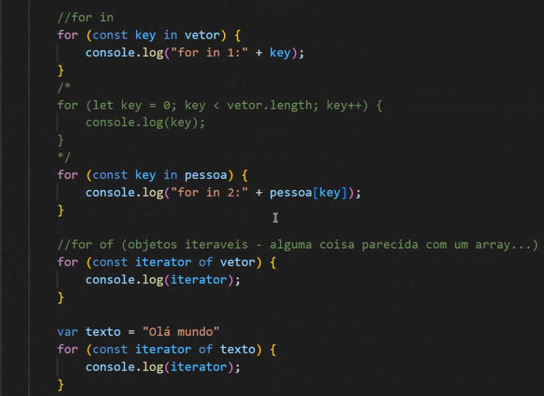

**USO DO ‘THIS’**

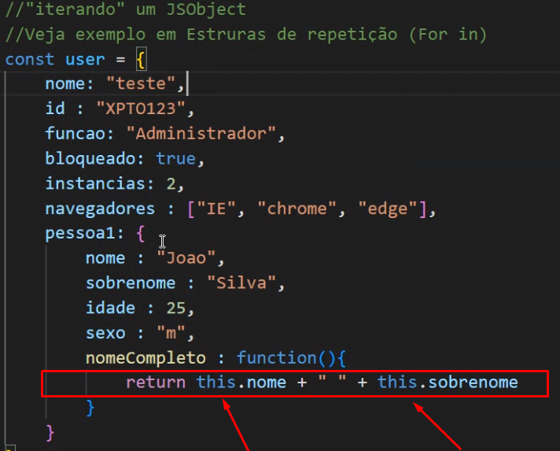

**O ‘this’ basicamente seria vc falar “este atributo do objeto que estou’. Ou seja, no exemplo, “este nome do objeto q eu estou” (que no caso seria o objeto ‘user’.**

**ESCOPOS E FORMAS DE DECLARAR NO SCRIPT:**

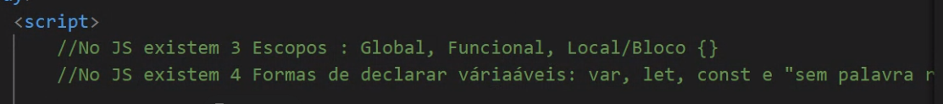

**HOISTING:**

**Você pode declarar variáveis em qualquer lugar dentro do código. Ou seja, mesmo q eu declare a variável lá no fim do código, o JS vai entender como se ela tivesse sido declarada lá no início do código.**

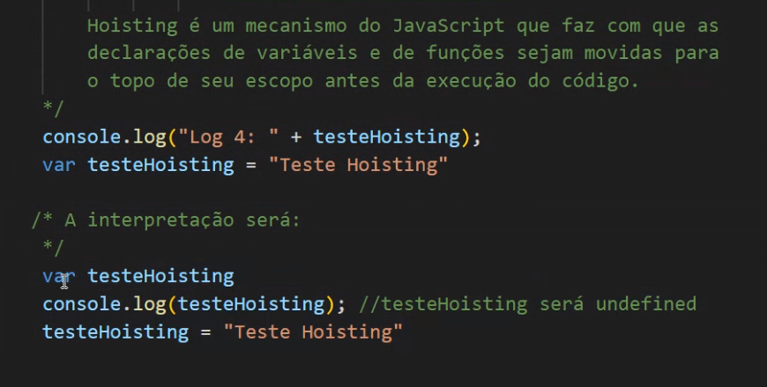

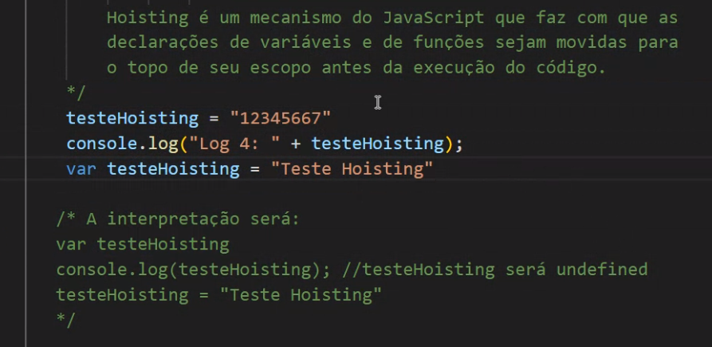

**Já no caso do LET, ela possui Hoisting mas ao mesmo tempo não**

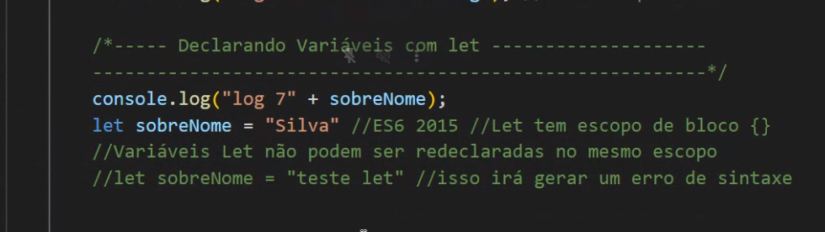

**Nesse caso acima, ocorre um erro, onde o console diz que não consegue acessar a variável “sobrenome”. Isso devido ter declarado “ let sobrenome” abaixo do console.log;**

**PARÂMETROS DE FUNÇÕES:**

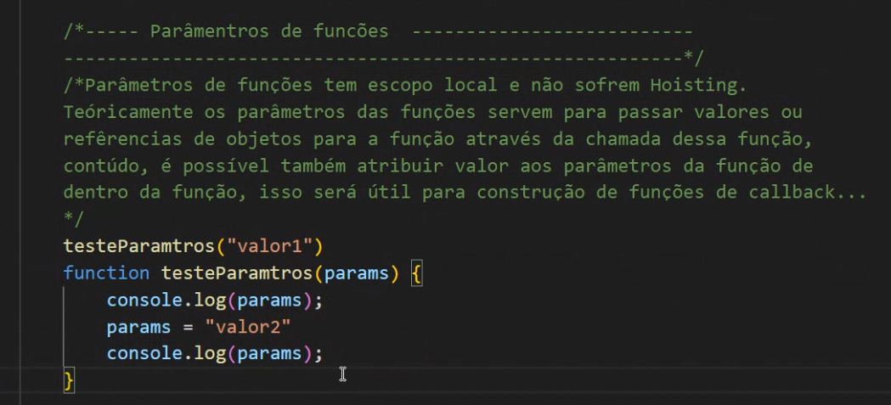

**DIA 25/10/23**

**MATRIZ**

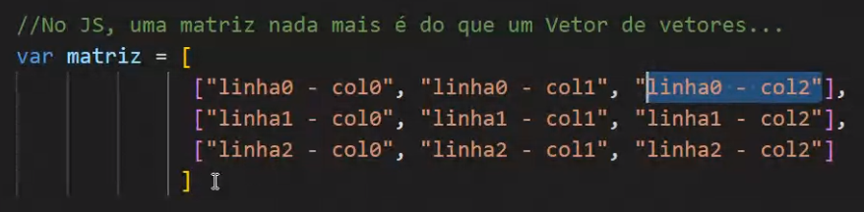

**Pra imprimir um elemento especifico daí, por exemplo aquele do meio (linha1, col1), precisamos de dois indexadores, o de linha e o de coluna. Exemplo:**

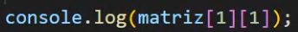

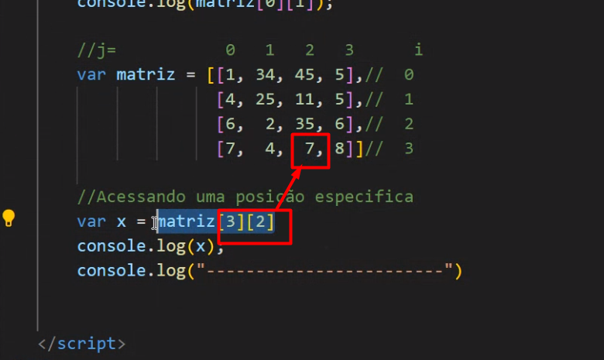

**1º Indexador: conta de cima pra baixo; 2º: da esq. Para direita.**

**Iterando um array de duas dimensões (percorrendo todos os valores):**

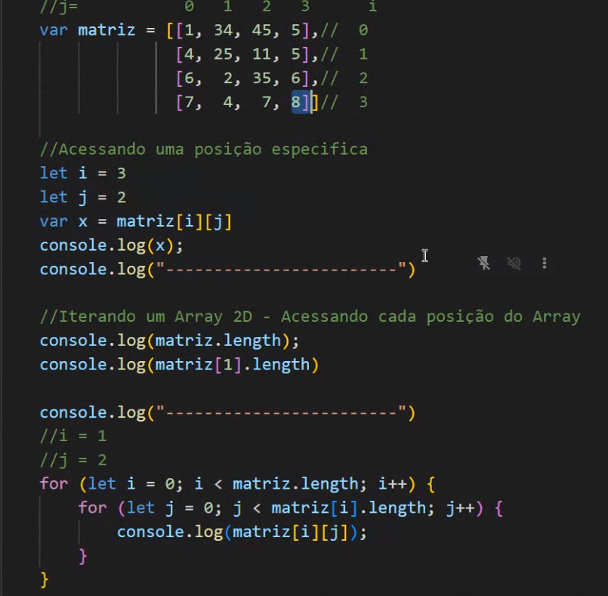

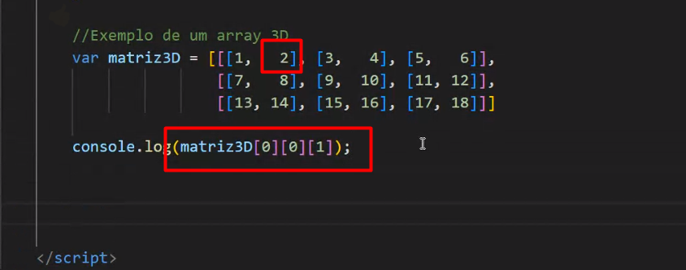

**Linha 0, coluna 0, elemento na profundidade em 1.**

**Exemplo pratico:**

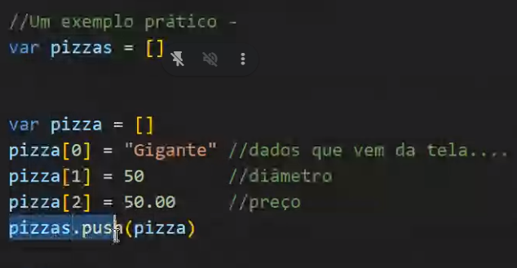

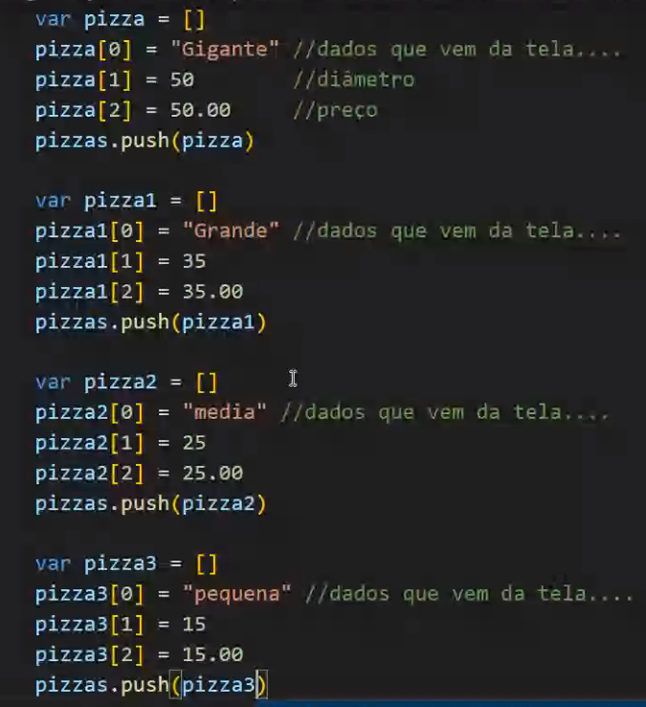

**Após isso, se der um console.table(pizzas), temos:**

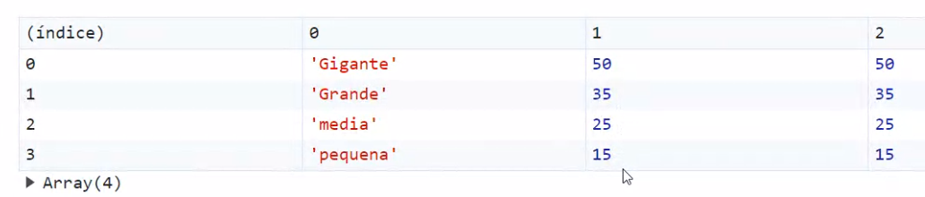

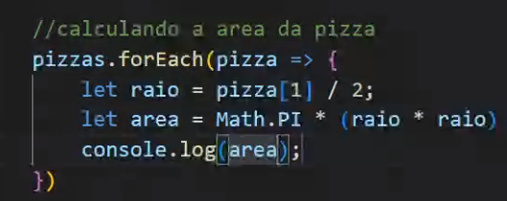

**Se quisermos, podemos inserir a área de cada pizza no array “pizzas”, fazendo um pizza.push(área).**

**Agora pra calcular o preço por cm2 de pizza e inserir no array pizzas, podemos fazer:**

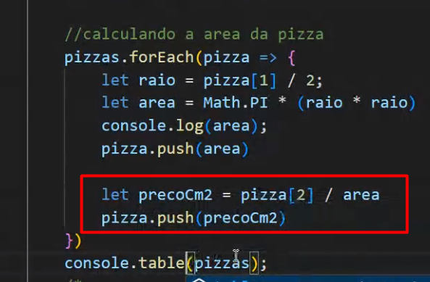

**Filtrando os preços para que fique do menor preço pra maior preço:**

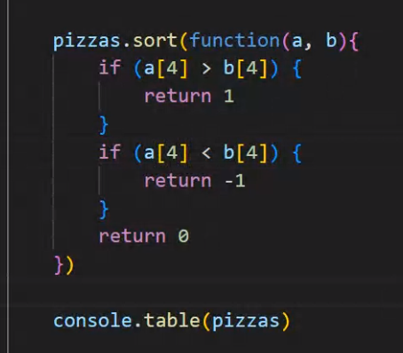

Nesse caso, o **return 1** diz para o sort **trocar os elementos de lugar**, nesse caso, como queremos do **menor para o maior**, se A for maior que B, o A deve trocar de lugar.

Quando é **return -1,** vc diz para o sort para que não troque os elementos de posição.

Se eu quisesse fazer do maior para o menor, então teria q inverter, fazendo o primeiro caso ser **return -1** e o segundo caso **return 1.**